腾讯专有云 TCE
Tencent Cloud Enterprise
云服务器
运维手册


1. 日常巡检

1.1. 日常巡检项列表
编号 | 巡检项 | 巡检说明
1 | 常用操作用例巡检 | 对服务域名和端口进行curl，验证服务是否正常。  创建测试机，验证CVM相关服务是否正常运行。
2 | 监控数据和历史记录巡检 | 查询运营端任务的相关信息，是否存在执行失败的任务。
3 | 服务组件可用性巡检 | 查看CVM各组件是否正常运行。
4 | 数据库及配置巡检 | 通过cee_v21_qae_des数据库中的task表，查看任务创建、结束时间，任务状态等信息。

1.2. 常用操作用例巡检

1.2.1. 创建测试机
登录租户端，创建一台云主机，测试是否可以创建成功，并验证 CVM 相关服务是否可以正常运行。主要服务包括：
- 在租户端对虚拟机做自定义镜像，验证镜像相关服务。
- 在租户端 VNC 登录一台虚拟机，验证 VNC 相关服务。

1.3. 监控数据和历史记录巡检

1.3.1. 运营端任务列表
在TCE运营端，可以查看任务的相关信息，尤其是请求到达 VStation 且执行失败的任务。
查看步骤：
- 登录TCE运营端。
- 进行任务查询。
路径：【云服务器（CVM）】 > 【虚拟化平台状态】 > 【任务查询】。
关注“状态”为“失败”的任务。一般是资源不足导致的失败，否则可能是平台出现了异常，需要继续定位导致任务失败的原因。
- 查看异常任务。
路径：【云服务器（CVM）】 > 【虚拟化平台状态】 > 【异常状态】。
异常状态的任务表示 VStation 任务失败了但没有正常回滚，需要分析是什么原因导致任务异常，修复之后再进行任务重试。
- 平台任务概况。
路径：【云服务器（CVM）】 > 【虚拟化平台状态】 > 【平台状态】。
主要关注消费者数量和任务数，如果等待的任务数过多，则建议进行扩容。

1.4. 服务组件可用性巡检

1.4.1. 组件一览表
组件名称 | 组件含义
CVM_API | CVM 应用接口组件
CVM_DES | CVM 任务分发组件
CVM_EVENT | CVM 事件上报组件
CVM_CCDB | CVM 数据库访问组件
CVM_BILL | CVM 定时框架组件，售卖状态
CVM_VStation | CVM 子机生产的核心组件
moagent | 监控 CVM 和宿主机的参数、状态等信息的组件
compute | 宿主机上的虚拟化接口层，提供给 VStation 调用
libvirtd | 主机虚拟化管理组件
QEMU | 主机虚拟化组件，负责模拟设备等，一个QEMU进程就是一台CVM虚拟机
meta-data | 元数据组件
image-stage | 镜像导入管理组件

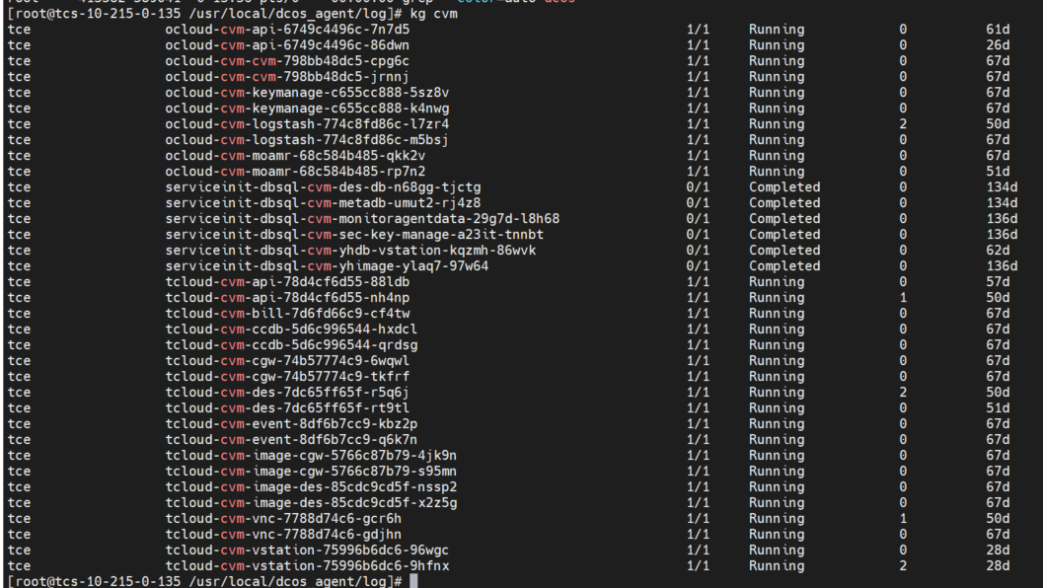

1.4.2. CVM_API 组件
CVM-API 组件作为 api 调用的入口，主要完成对参数对校验与检查。

1.4.2.1. 组件介绍
- 容器名称 ：tcloud-cvm-api*
- 服务/进程名称：./uwsgi --daemonize2 /data/log/cvm_api-1.0/uwsgi.log etc/uwsgi.ini
- 监听端口：8520
- 部署方式：该组件部署在容器中。

1.4.2.2. 查看服务/进程是否正常运行
- 命令：ps -ef | grep uwsgi
- 结果：显示相关服务/进程，则表明正常运行。
- 示例：ke: 是 kube exec -it 进入容器的缩写
[root@tcs-10-215-0-135 ~]# ke ocloud-cvm-api-6749c4496c-7n7d5
[root@ocloud-cvm-api-6749c4496c-7n7d5 /]#
- 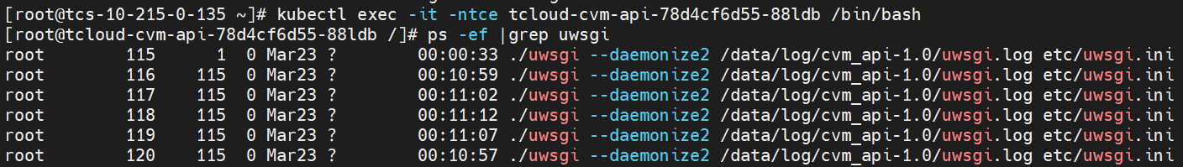
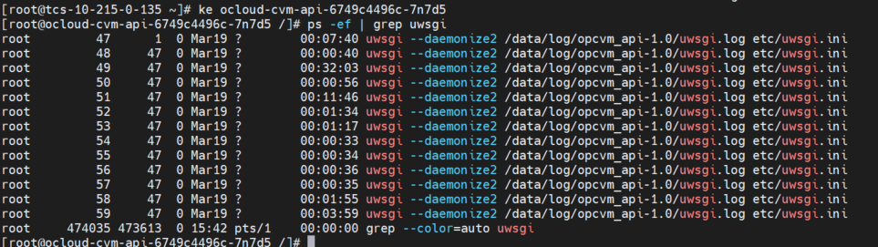

1.4.2.3. 查看服务是否假死
- 命令：curl 127.0.0.1:8520
- 结果：如果有返回包，则说明服务正常。
- 示例：

1.4.2.4. 重启服务/进程
- 进入代码所在目录：cd /usr/local/services/cvm_api_for_private_cloud-1.0
- 重启：make stop; make run

1.4.2.5. 问题定位
日志路径：/data/log/cvm_api_for_private_cloud-1.0/api.log*
当 CVM_API 组件在运行过程中出现错误时，可通过查看日志来定位出错原因。
可以在 web 页面的 console 控制台找到返回包中的唯一 ReqestId，再根据该 RequestId 在日志中找到具体的报错信息。
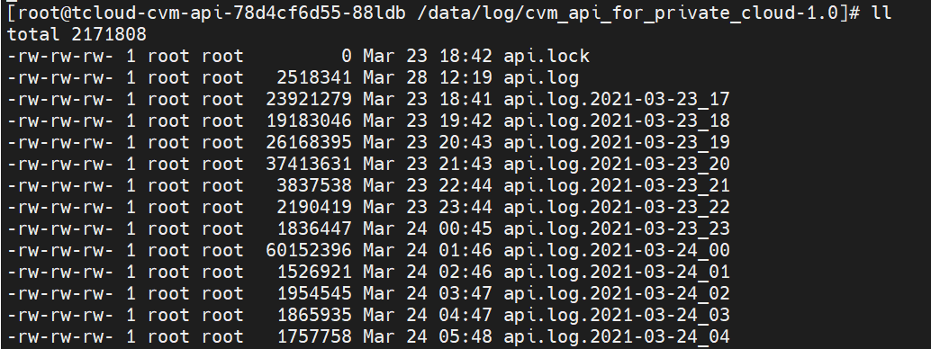

1.4.3. CVM_DES组件
该组件主要实现任务分发，提供重试、流控等功能。

1.4.3.1. 组件介绍
- 容器名称：tcloud-cvm-des*
- 服务/进程名称：desServer、desSlave
- 监听端口：15010
- 部署方式：该组件部署在容器中。

1.4.3.2. 查看服务/进程是否正常运行
- 命令： ps -ef | grep des
- 结果：显示相关服务/进程，则表明正常运行。
- 示例：

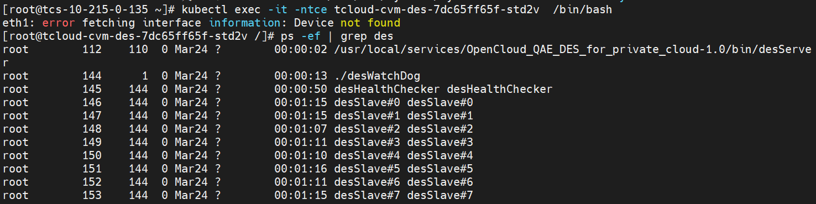 1.4.3.3. 查看服务是否假死
- 命令： telnet 127.0.0.1 15010
- 结果：返回结果中显示 Connected to 127.0.0.1，则说明服务正常。
- 示例：
Trying 127.0.0.1...
Connected to 127.0.0.1.
Escape character is '^]'.

1.4.3.4. 重启服务/进程
- 进入代码目录：cd /usr/local/services/OpenCloud_QAE_DES_for_private_cloud-1.0/admin
- 重启：sh restart.sh all
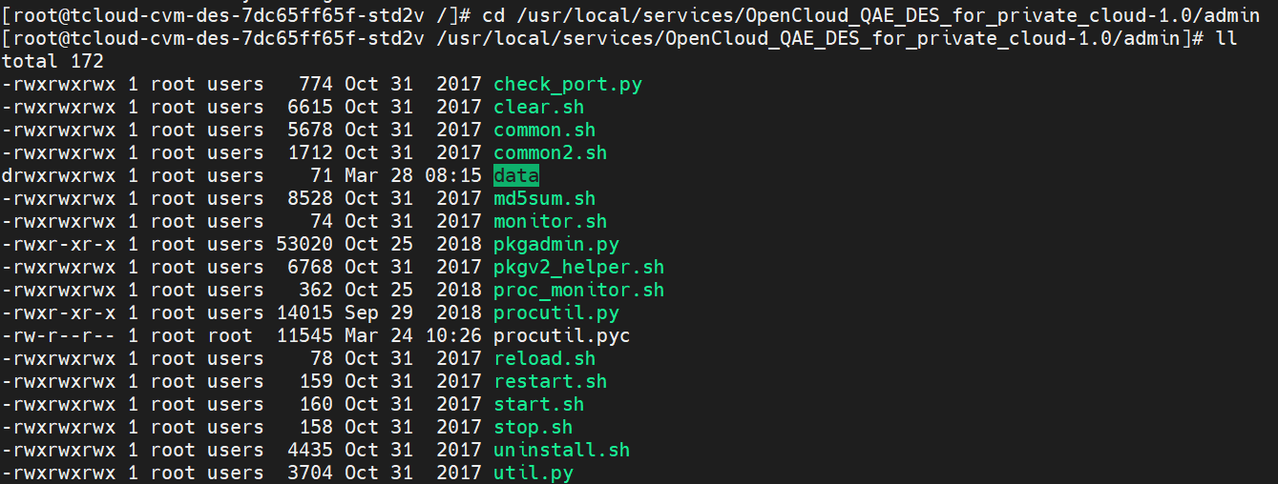

1.4.3.5. 问题定位
日志路径：/data/log/OpenCloud_QAE_DES_for_private_cloud-1.0/des_wp.error*.log
根据 CVM_API 中的 taskId，在 CVM_DES 日志中找到 VStation 的 taskId，以便问题的进一步定位。
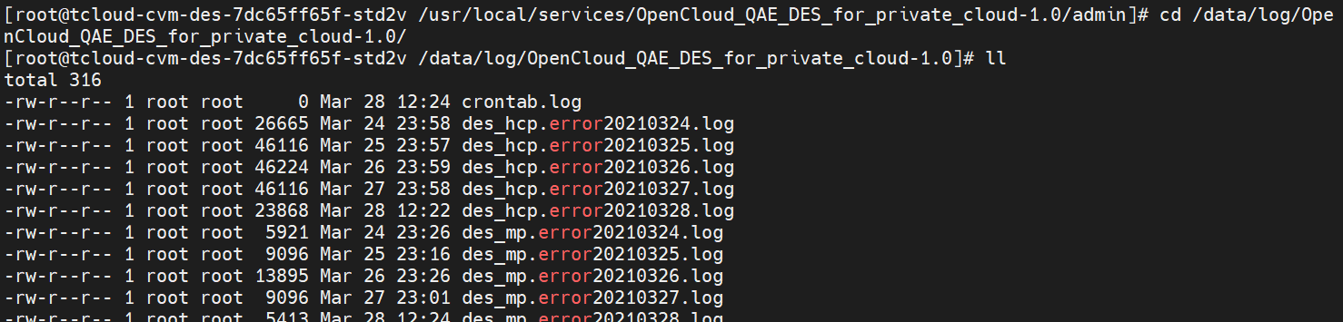

1.4.4. CVM-EVENT 组件
该组件主要负责事件的上报转发。

1.4.4.1. 组件介绍
- 容器名称：tcloud-cvm-event
- 监听端口：80
- 部署方式：该组件部署在容器中。
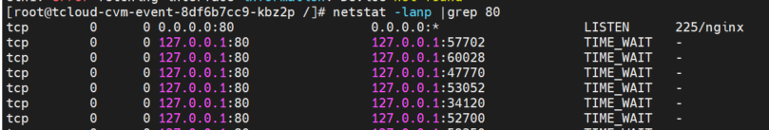

1.4.4.2. 查看服务是否正常
- 命令：curl -I -s 127.0.0.1
- 结果：返回结果中显示 OK。
- 示例：
HTTP/1.1 200 OK
Server: tws
Date: Mon, 30 Sep 2019 03:24:36 GMT
Connection: close

1.4.4.3. 问题定位
日志路径：/data/log/cvm_api-1.0/api.log*

1.4.5. CVM-CCDB 组件
用户数据库访问组件，其它组件一般都是通过该组件间接访问数据库。

1.4.5.1. 组件介绍
- 容器名称：tcloud-cvm-ccdb
- 服务/进程：php-fpm: master process (/usr/local/services/php-fpm-5.3.6/etc/php-fpm.conf)
- 监听端口：80
- 部署方式：该组件部署在容器中。

1.4.5.2. 查看服服务/进程是否正常运行
- 命令：ps -ef | grep php-fpm
- 结果：显示相关服务/进程正常运行。
- 示例：
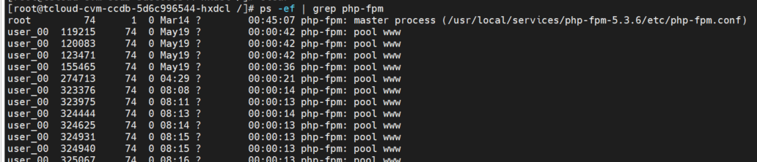

1.4.5.3. 查看服务是否假死
curl http://127.0.0.1/Interface.php

{"version":"4","caller":"","callee":"ccdb_interface","eventId":0,"timestamp":1569809060,"returnValue":1000,"returnMsg":"invalid input!","returnData":[]}[root@tcloud-cvm-ccdb-7f6fd85c77-t98ns /]#

1.4.5.4. 重启服务/进程
- 进入代码目录：cd /usr/local/services/php-fpm-5.3.6/admin
- 重启：sh restart.sh

1.4.5.5. 问题定位
日志路径：/data/log/ccdb/
其中 interface*.log 是对 DataAccess 的封装，dataAccess *.log 是实际调用 DB 的封装。
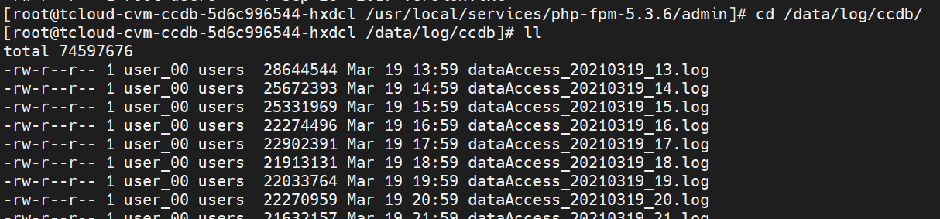

1.4.6. CVM-BILL组件（单pod的部署，此TCE版本不支持多副本。）
该组件定时统计资源并上报，做出售罄决策等。

1.4.6.1. 组件介绍
- 容器名称：tcloud-cvm-bill*
- 进程/服务：calbill_main
- 端口：NA
- 部署方式：该组件部署在容器中。

1.4.6.2. 查看进程/服务是否正常
- 命令：ps -ef | grep bill
- 结果：结果显示 calbill_main 相关进程。
- 示例：

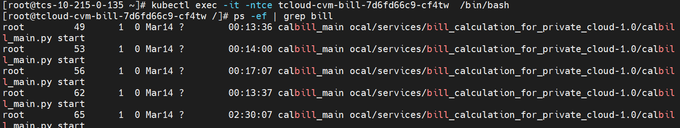 1.4.6.3. 重启进程/服务
- 进入代码目录: cd /usr/local/services/bill_calculation_for_private_cloud-1.0/bin
- 重启: sh restart.sh
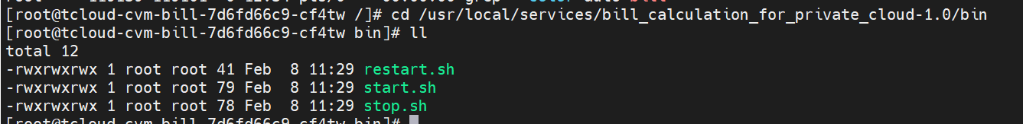

1.4.6.4. 问题定位
日志路径：/usr/local/services/bill_calculation_for_private_cloud-1.0/log
当该组件出现问题时，可以通过查看日志来定位。

1.4.7. CVM-VStation组件
子机生产的核心组件，管理子机创建、销毁等生命周期。有完整的回滚功能，但不负责重试。

1.4.7.1. 组件介绍
- 容器名称：tcloud-cvm-vstation
- 服务/进程名称：vstation-master、vstation-worker
- 监听端口：80
- 部署方式：该组件部署在容器中。

1.4.7.2. 查看服务/进程是否正常运行
- 命令：ps -ef | grep vstation
- 结果：结果显示 vstation-master 和 vstation-worker 在运行。
- 示例：

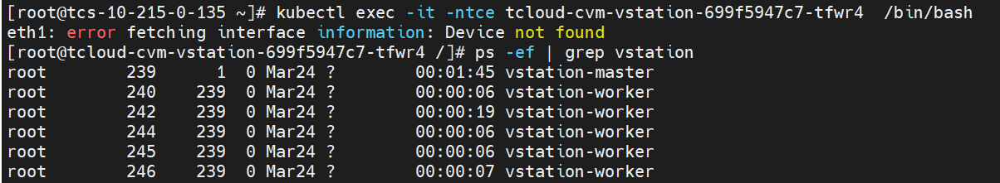 1.4.7.3. 重启服务/进程
- 进入代码目录：cd /usr/local/services/vstation_frame_for_private_cloud-1.0
- 重启：./main.py restart

1.4.7.4. 问题定位
日志路径：/data/log/vstation*
根据从 CVM_DES 中获取的 taskId 在/usr/local/services/vsresource_for_private_cloud-1.0/api 下，执行命令python batch_query_task_handle.py taskId得到 VStation 的子任务ID，然后执行命令python vsresource_handle.py ID，即可得到该任务的步骤列表，从中找到出错的信息。

1.4.8. 组件moagent

宿主机上的监控agent，实现宿主机状态，虚拟机状态的监控上报给vStation
- 服务/进程名称：moagent
- 部署方式：该组件部署在CVM宿主机（overlay underlay 宿主机它上面既部署 moagent也部署 dcos-agent）
- 查看服务/进程是否正常：ps -ef | grep moa ，可以看到moagent在运行中。
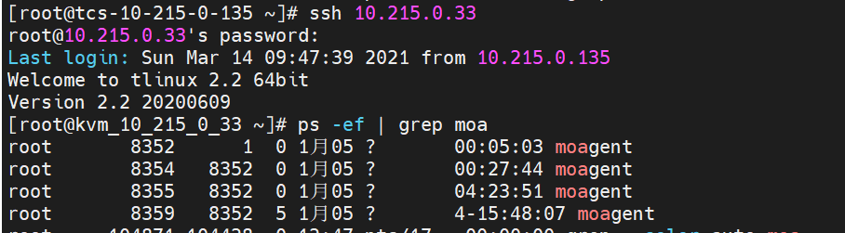
- 重启服务/进程：
  - 进入代码目录：cd /usr/local/services/AdamPlugins-1.0/monitor_agent/bin/
  - 重启：sh stop.sh; sh start.sh
- 日志路径：/data/log/AdamPlugins/monitor_agent

1.4.9. compute(vstationd)
实现宿主机与管控的通信（POD: tcloud-cvm-vstation ）。影响所在宿主机无法被调度和管理。
- 服务/进程名称：vstationd
- 部署方式：该组件部署在CVM宿主机上。
- 查看服务/进程是否正常：ps -ef | grep vstation
- 重启服务/进程
  - 进入代码目录: cd /usr/local/services/AdamPlugins-1.0/compute/admin/
  - 重启: sh restart.sh
- 日志路径：/data/log/vstation
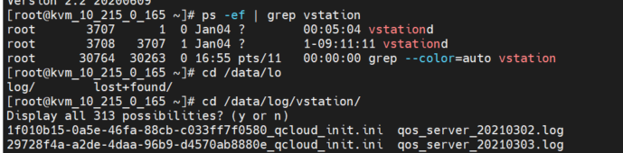
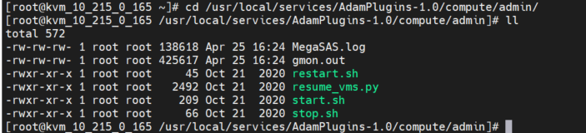

1.4.10. libvirtd
libvirt 是虚拟化管理程序，libvirtd 作为守护进程，接收远端的请求，在 Host 上拉起 qemu 进程，从而创建虚拟机, 虚拟化agent，管理宿主机上的虚拟机

1.4.10.1. 服务简介
- 服务/进程名称：libvirtd
- 监听端口：16509
- 部署方式：该组件部署在cvm宿主机上。
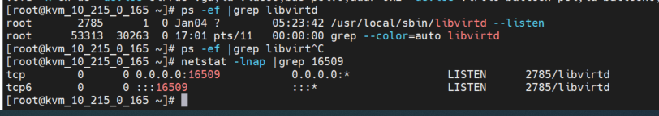

1.4.10.2. 查看服务/进程是否正常
- 命令：
  - TLinux 2.2或CentOS 7以上版本：/bin/systemctl status libvirtd.service
  - TLinux 1.2或者CentOS 6.X版本：service libvirtd status
- 结果：显示 libvirtd 的状态是 active（running）
- 示例：

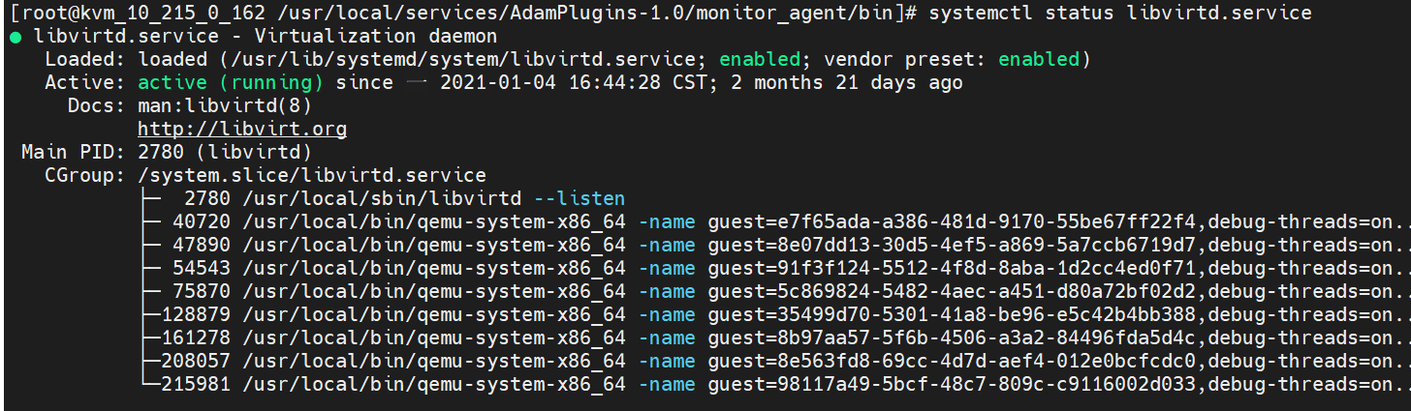 1.4.10.3. 重启服务/进程
执行命令：/bin/systemctl restart libvirtd.service

1.4.10.4. 问题定位
日志目录：libvirt 日志 /data/log/libvirt/libvirtd.log
其中 uuid 是指 CVM 的 uuid。当虚拟机创建任务下发成功，但是虚拟机创建失败时，可以查看libvirt日志。

1.4.11. QEMU
QEMU 运行在 Host 用户态，负责虚拟机创建过程中的资源申请及设备模拟，并通过 IOCTL 与 KVM 交互。模拟虚拟机的外设、io等，一个Qemu进程代表一台虚拟机。
- 服务/进程名称：qemu-system-x86_64
- 监听端口：5901开始的VNC端口。
- 部署方式：该组件部署在cvm宿主机上。
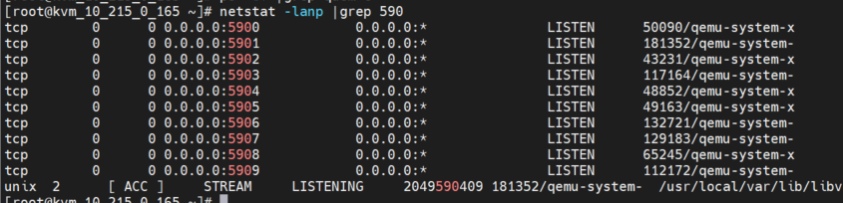

1.4.11.1. 查看服务/进程是否正常
- 命令：ps -ef | grep qemu
- 结果：显示qemu进程，数量与宿主机上的虚拟机数量一致。
- 示例：
root 6144 1 0 Sep26 ? 00:23:38 /usr/local/bin/qemu-system-x86_64 -name guest=41c1142d-cdb0-4324-a1a8-968dfe15c11b,debug-threads=on -S -object secret,id=masterKey0,format=raw,file=/usr/local/var/lib/libvirt/qemu/domain-75-41c1142d-cdb0-4324-a/master-key.aes -machine pc-i440fx-rhel7.3.0,accel=kvm,usb=off,dump-guest-core=off -cpu Haswell -m 8192 -realtime mlock=off -smp 4,sockets=1,cores=4,threads=1 -uuid 41c1142d-cdb0-4324-a1a8-968dfe15c11b -smbios type=1,serial=41c1142d-cdb0-4324-a1a8-968dfe15c11b,uuid=41c1142d-cdb0-4324-a1a8-968dfe15c11b -no-user-config -nodefaults -chardev socket,id=charmonitor,path=/usr/local/var/lib/libvirt/qemu/domain-75-41c1142d-cdb0-4324-a/monitor.sock,server,nowait -mon chardev=charmonitor,id=monitor,mode=control -rtc base=utc,clock=vm -global kvm-pit.lost_tick_policy=delay -no-hpet -no-shutdown -boot strict=on -device piix3-usb-uhci,id=usb,bus=pci.0,addr=0x1.0x2 -drive file=/dev/domu/41c1142d-cdb0-4324-a1a8-968dfe15c11b_vda,format=qcow2,if=none,id=drive-virtio-disk0,cache=none -device virtio-blk-pci,scsi=off,bus=pci.0,addr=0x4,drive=drive-virtio-disk0,id=virtio-disk0,bootindex=1 -drive file=/dev/domu/41c1142d-cdb0-4324-a1a8-968dfe15c11b_vdb,format=raw,if=none,id=drive-virtio-disk1,serial=ldisk-a9klpr29,cache=none,aio=threads -device virtio-blk-pci,scsi=off,bus=pci.0,addr=0x5,drive=drive-virtio-disk1,id=virtio-disk1 -drive file=/instanceimage/41c1142d-cdb0-4324-a1a8-968dfe15c11b_cdrom/disk.config,format=raw,if=none,id=drive-ide0-0-1,readonly=on -device ide-cd,bus=ide.0,unit=1,drive=drive-ide0-0-1,id=ide0-0-1 -netdev tap,fds=36:38:39:40,id=hostnet0,vhost=on,vhostfds=41:42:43:44 -device virtio-net-pci,event_idx=on,mq=on,vectors=10,netdev=hostnet0,id=net0,mac=52:54:00:bc:20:76,bus=pci.0,addr=0x3 -chardev pty,id=charserial0 -device isa-serial,chardev=charserial0,id=serial0 -vnc 0.0.0.0:7 -k en-us -device cirrus-vga,id=video0,bus=pci.0,addr=0x2 -device virtio-balloon-pci,id=balloon0,bus=pci.0,addr=0x6 -msg timestamp=on

1.4.11.2. 问题定位
日志目录：/usr/local/var/log/libvirt/qemu/uuid.log
其中 uuid 是指 CVM 的 uuid。当虚拟机创建任务下发成功，但是虚拟机创建失败时，可以查看 qemu 日志。

1.4.12. meta-data
提供在虚拟机内部查询虚拟机相关元数据的能力
Metadata 生产 |  | 支撑虚拟机 |  | 10.193.11.5
 |  | 支撑虚拟机 |  | 10.193.12.5
Metadata 测试 | 支撑虚拟机 |  | 10.215.11.5 |  | tlinux2.2(Final)
 | 支撑虚拟机 |  | 10.215.11.6 |  | tlinux2.2(Final)

1.4.12.1. 组件介绍
- 服务/进程名称：meta-master、meta-worker
- 监听端口：8911
- 部署方式：该组件部署在平台资源underlay虚拟机中

1.4.12.2. 查看服务/进程是否正常
- 命令：ps -ef | grep meta
- 结果：显示./metadata在运行。
- 示例：

1.4.12.3.

1.4.12.4. 重启服务/进程
- 登录 meta-data 虚拟机。
- 进入代码目录： cd /usr/local/services/metadata_go/bin。
- 重启：make restart。

1.4.12.5. 问题定位
日志路径：/data/log/metadata/

1.4.13. image-stage
提供镜像导入和跨地域复制的能力
Imagestage 生产 | 镜像导入 tlinux2.2 |  | 10.193.3.46
Imagestage 测试 | 镜像导入 | 10.215.0.152 |  | tlinux2.2(Final3)

1.4.13.1. 组件介绍
- 服务/进程名称：staged。
- 部署方式：该组件部署在物理机中。

1.4.13.2. 查看服务/进程是否正常
- 命令：ps -ef | grep stage
- 结果：image-stage 的进程 staged 在运行。
root 4238 1 0 1月10 ? 00:02:35 staged

1.4.13.3. 重启服务/进程
- 登录 image-stage 物理机。
- 进入代码目录：cd /usr/local/services/image_stage/bin
- 重启：sh restart.sh
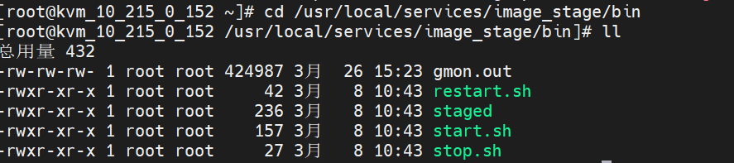

1.4.13.4. 问题定位
日志路径：/data/log/image-stage/

1.5. 数据库及配置巡检

1.5.1. cee_v21_qae_des数据库任务表
通过 cee_v21_qae_des 数据库中的 task 表，可以查看任务创建、结束时间，任务状态等信息。查看方法：
- 登录 TCS master。

- 找到容器。
执行kubectl -n tce get pods -o wide | grep tcloud-cvm-ccdb 找到容器名称：tcloud-cvm-ccdb-5d6c996544-hxdcl。
- 登录容器。
[root@tcs-10-215-0-135 ~]# ke tcloud-cvm-ccdb-5d6c996544-hxdcl
查找mysql配置。
通过/usr/local/services/phpcode/conf/ccdb.inc.ini中的 ROUTE 配置，找到 /usr/local/services/phpcode/conf/local.open.ccdb.route.ini 中的 [DB] 配置 ，即为数据库配置信息。
# cat /usr/local/services/phpcode/conf/ccdb.inc.ini |grep ROUTE
ROUTE=conf/local.open.ccdb.route.ini

# cat /usr/local/services/phpcode/conf/local.open.ccdb.route.ini
[DB]
HOST=db-1.db.gaia-1.yz.bj.lottery.tcetestcloud.ticai.cn
DBNAME=CCDB4
USER=z89sh92qmo8e
PASSWD=z60xsg88uw7p
PORT=22001
- 连接数据库。
# mysql -hdb-1.db.gaia-1.yz.bj.lottery.tcetestcloud.ticai.cn -P22001 -umysql_user -pmysql_passwd
- 查看任务表。
select * from task where business in (0, 7) and status=3\G
说明： business含义： 0 表示CVM，task 表， 7 表示image status 含义：3表示任务失败。
这样就可以查出失败的任务，分析原因并修复。

2. 例行维护

2.1 云服务器运维

2.1.1 云服务器（租户资源）日常管理
云服务器分为租户资源与平台资源，租户资源为全部租户在租户端创建的云服务器，归属VPC网络下，并且具有明确的APPID，在运维端，可以查看全部租户资源下的云服务信息，对于异常情况的服务器可以采取相应的处理。
查看资源视图

云服务器Qos限流
当某台云服务器由于业务原因需要调整内网带宽限制时，运维人员可在运营端调整相应云服务器的带宽限制值。


2.1.2 云服务器（平台资源）日常管理
平台资源为运营端侧运维人员创建的云服务器，归属实体物理网络，不归属具体租户，一般提供给TCE云产品或其它产品的基础服务组件作部署用。平台资源的云服务器的全生命周期运维管理都在运营端完成，包括创建、重装系统、调整配置、销毁、监控告警等等。
云服务器创建：
平台资源的创建，由于是提供给内部平台使用的计算资源，故创建方式上与租户资源不同，需要指定宿主机生产，并根据实际需要指定CPU及内存规格等信息，各详细字段如下：
- 选择主机：本次创建云服务所在的宿主机。
- CPU：核数可以从1～宿主机剩余 CPU。
- 内存：1GiB～宿主机剩余内存。
- 数据盘：50GiB～宿主机剩余磁盘空间。其中云服务器需要分配 52GiB 磁盘给云服务做 OS 盘使用，在具体创建的时候，需要按云服务器台数扣除该磁盘空间。
- 镜像提供方式：公共镜像为TCE提供的标准镜像；自定义镜像为用户通过云服务器制作出来的镜像。
- 操作系统和系统版本：根据自身需求选择合适的操作系统版本。
- 主机名：平台资源一般用于内部产品运行支撑，故建议命名上采取一定的规范，以便运维过程识别机器用途。
- 用户名：云服务器管理员的帐户名。
- 密码：云服务器管理员的密码。
- 服务器数量：最大创建的服务器数量。
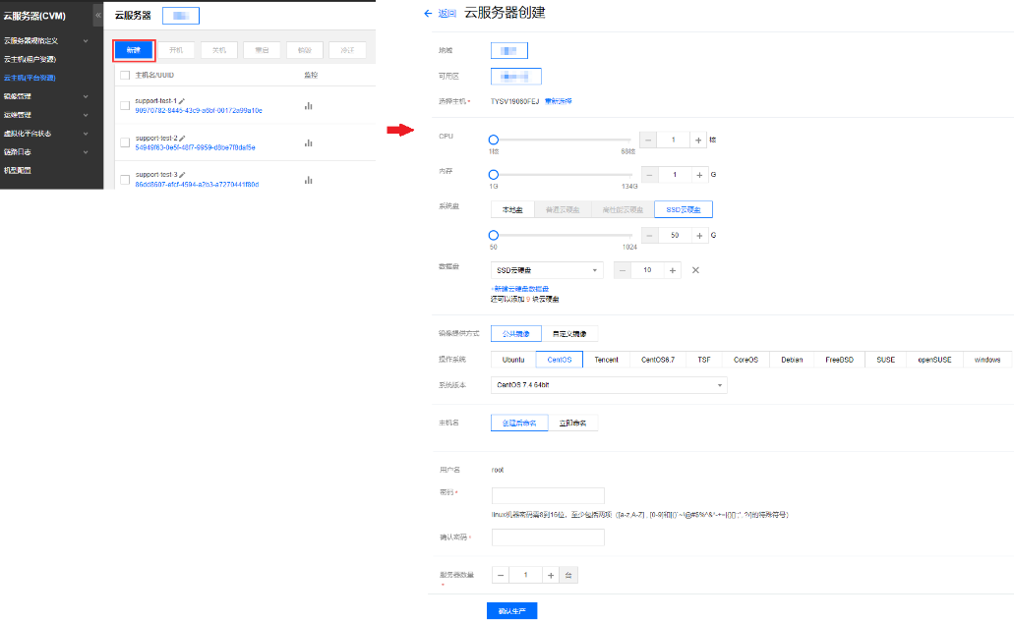
云服务器销毁：
云主机（平台资源）下的CVM进行下线删除时，销毁选择：普通销毁。严禁选择 强制销毁：强制销毁仅当宿主机故障无法正常销毁云服务器时使用，执行强制销毁后，对应宿主机将不能用于生产新的云服务器，需要将宿主机下线修复故障后重新进行投放上线才能继续使用!
云服务器监控告警：
当前平台资源云服务器，已经接入Barad云监控平台，可对各项指标进行监控，同时可以设置相应的告警策略（详见云监控产品操作手册），在收到云服务器的告警或事件信息后，可进行相应的运维处理。
云产品名称 | 指标类型 | 指标名称 | 指标描述 | 目前进展
CVM | 数值指标 | CPU利用率 | CPU利用率监控，支持设置达到阀值后告警 | 已接入
CVM | 数值指标 | 内存利用率 | 内存利用率监控，支持设置达到阀值后告警 | 已接入
CVM | 数值指标 | 内存使用量 | 内存使用量监控，支持设置达到阀值后告警 | 未配置
CVM | 数值指标 | 磁盘利用率 | 磁盘利用率监控，支持设置达到阀值后告警 | 已接入
CVM | 数值指标 | 磁盘读流量 | 磁盘读流量监控，支持设置达到阀值后告警 | 未配置
CVM | 数值指标 | 磁盘写流量 | 磁盘写流量监控，支持设置达到阀值后告警 | 未配置
CVM | 数值指标 | 磁盘IO等待 | 磁盘IO等待监控，支持设置达到阀值后告警 | 未配置
CVM | 数值指标 | 内网入流量 | 内网入流量监控，支持设置达到阀值后告警 | 未配置
CVM | 数值指标 | 内网出流量 | 内网出流量监控，支持设置达到阀值后告警 | 未配置
CVM | 数值指标 | 内网出包量 | 内网出包量监控，支持设置达到阀值后告警 | 未配置
CVM | 数值指标 | 内网入包量 | 内网入包量监控，支持设置达到阀值后告警 | 未配置
CVM | 事件告警 | 磁盘只读 | 磁盘只读告警 | 已接入
CVM | 事件告警 | 内核故障 | 内核故障告警 | 已接入
CVM | 事件告警 | 内存oom | 内存oom告警 | 已接入
CVM | 事件告警 | 机器重启 | 机器重启告警 | 已接入

2.1.3 云服务器冷迁移
当云服务器所在宿主机资源不足，或部分批次宿主机由于维保到期、已知隐患故障，需要对云服务器进行计划内迁移，且该批云服务器运行业务支持暂时停止，可以对云服务器选择冷迁移，冷迁移处理安全、稳定，成功率高，在云服务器允许停机的机会下，建议选用冷迁移方式。
租户资源与平台资源都支持冷迁移，在服务器列表页，选择一台或多台云主机，选择冷迁移处理，完成冷迁移任务提交，冷迁移为异步任务，提交后可以虚拟化平台-任务查询中查看各任务状态是否成功，冷迁移相关运维要点如下：
- 如为平台资源云服务器，由于为物理网络，批量冷迁移时，只支持同一个Tor（上联物理网络设备相同）的多台云服务器迁移。且目标宿主机也必须为同一Tor下。
- 如为租户资源，由于为VPC网络，不要求相同Tor。迁移目标宿主机也必须为同一可用区。
- 冷迁移时，建议使用自动选择目标宿主机的功能，由系统自动根据算法选择合适的健康目标宿主机，如由于运维需要，必须迁往指定宿主机，目前要求迁移前后宿主机类型必须为同一型号，且目标宿主机有足够资源。
- 迁移任务可以设置超时时间与迁移时使用带宽限制，建议将默认值超时时间由60分钟更改为480分钟，带宽由100M更改为200M,最大迁移数据量560G。
- 冷迁移支持服务器为本地盘或云硬盘。


2.1.4 云服务器热迁移
当云服务器所在宿主机资源不足，或部分批次宿主机由于维保到期、已知隐患故障，需要对云服务器进行计划内迁移，且该批云服务器运行业务不支持暂停，可以对云服务器选择热迁移，热迁移过程中由于需要拷贝内存数据，建议在业务低峰期进行，因为如果服务器的内存写入速度太快，导致迁移拷贝无法收敛，会导致热迁移失败。
租户资源与平台资源都支持热迁移，在服务器列表页，选择一台云主机，选择热迁移处理，完成热迁移任务提交，热迁移为异步任务，提交后可以虚拟化平台-任务查询中查看各任务状态是否成功，热迁移相关运维要点如下：
- 热迁移目前不支持批量迁移，只能单台迁移(已通过提单更改同时支持4台迁移在一台源主机上)，同时如果为平台资源，则要求目标宿主机为同一Tor（上联网络设备）下。如果为租户资源，则要求为同一可用区。
- 热迁移时，建议使用自动选择目标宿主机的功能，由系统自动根据算法选择合适的健康目标宿主机，如由于运维需要，必须迁往指定宿主机，目前要求迁移前后宿主机类型必须为同一型号，且目标宿主机有足够资源。
- 迁移任务可以设置超时时间与迁移时使用带宽限制，建议将默认值超时时间由60分钟更改为480分钟，带宽由100M更改为200M,最大迁移数据量560G。
- 热迁移支持本地盘与云硬盘，但是当使用本地盘时，由于硬盘数据需同步拷贝，故失败机率会提高,且迁移时间较长。


2.1.5 云服务器故障迁移
CVM目前已经有故障迁移机制，后台有对宿主机的故障感知机制。当发现宿主机故障后，触发故障收敛流程，主要是防止由于交换机故障或网络抖动导致的故障误判。当故障收敛后，仍然判断为故障，则触发故障迁移流程，将故障宿主机上的云服务器自动发起迁移流程，完成迁移后，在新宿主机上自动完成开机。故障迁移运维要点如下：
- 只支持纯云硬盘的云服务器，如果挂载了本地盘，则不支持故障迁移。
- 宿主机故障后，会登记相应的故障事件及子机迁移记录，运维人员可查看迁移情况。
- 对于迁移失败的云主机（如由于目标资源不足），可以手工发起重迁移流程。
故障收敛流程如下(仅记录故障单，不触发实际迁移流程)：
- 收到故障迁移请求。
- 宿主机是否已经存在正在迁移中的故障单，如果是，则迁移收敛。
- 是否交换机故障|随机挑选与告警宿主机同TOR下的5台宿主机，不够5台，选择全部宿主机，若全部ping不通，则判断为交换机故障，迁移收敛。
- 是否5分钟内同交换机下第三台宿主机，如果是则迁移收敛（历史经验，由于交换机故障有时并非全部端口异常）。
- 宿主机是否ping可达，如果是则迁移收敛。
- 查询对应宿主机上子机列表，执行故障迁移任务。
- 宿主机故障事件页面：
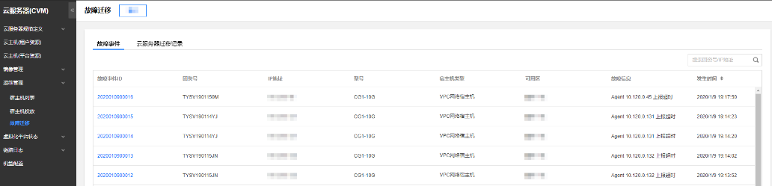
- 云主机迁移记录页面：


2.1.6 云服务器任务查询
云服务器的各项操作任务，会统一在虚拟化平台-任务查询中展现，可以在该页面查看各任务的执行结果，及详细报错信息。详见虚拟化平台相应章节的说明。

2.2 宿主机运维管理

2.2.1 查看宿主机列表（可导出）

- 固资号：宿主机的唯一标识。
- 状态：正常和暂停生产、宿主机故障。
- IP 地址：宿主机的IP地址。
- 可用区：宿主机所在的可用区。
- CPU：剩余 CPU 核数和已用核数。
- 内存：剩余内存容量和已用内存容量。
- 磁盘：剩余磁盘容量和已用磁盘容量。
- 操作：暂停生产和恢复生产。

2.2.2 集群扩容(宿主机投放上线）
当整体云服务器所在宿主机资源池资源不足，需要向资源池投放新的物理机，目前区分两个资源池，VPC母机资源池，物理网络宿主机资源池，模板分别对应“kvm3.0_非vpc母机”和“kvm3.0_vpc母机”。其中VPC资源池提供给租户端创建云服务器使用，物理网络资源池提供给平台资源的云服务器使用。
要将一台物理机要投放为宿主机，先要将操作系统重装为tlinux2.2,并修改密码为Tcdn@2007,并修改ssh端口为36000，投放过程中会检查这些表现为宿主机在线信息，宿主机投放的控制台页面在集成在云服务器-运维管理-宿主机投放，如下图：
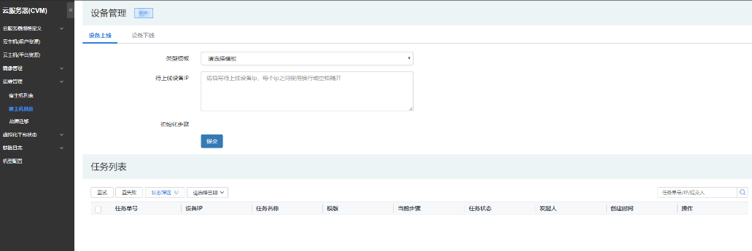
将要投放的设备IP填在上面文本框中,每行一个,点提交即可。

2.2.3 投放过程
Check_init_env //检查宿主机状态，包括是否可达、网卡配置、操作系统版本等是否满足投放需求
Install_kernel //安装对应投放模版要求的系统内核
Create_bridge //根据模版要求创建网桥
Reboot //重启
Create_vg //创建逻辑卷组
Config_env //安装宿主机依赖包及云产品相关agent
Install_isolate //安装isolate，cgroup相关配置
Clear_iptables.sh //清空iptables
Reboot //重启
Check_finish_env //安装后置检查
Change_password //创建SASL帐号，提高VM迁移稳定性
Import_into_vs //调用Vstation接口导入宿主机
Online_cmdb //调用dcos cmdb接口，启用宿主机ping不可达及dcos agent上报超时策略
执行完这些步骤，宿主机就成功投放了，就可以在控制台宿主机中看到投放的宿主机。如果投放失败，可以点击右面日志查看原因：
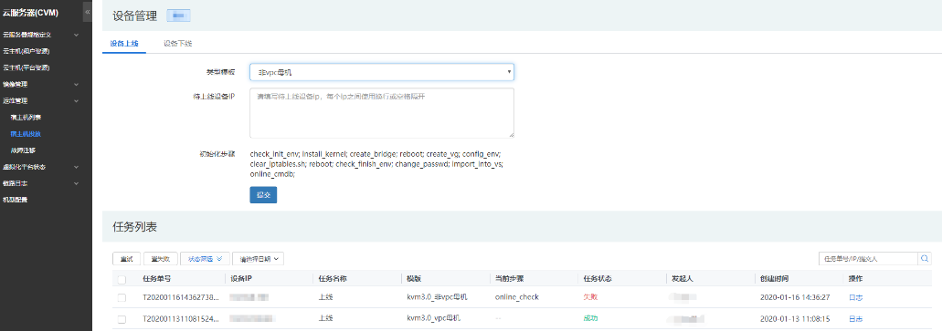
如果待上线的设备的OS不对，会导致投放失败，其它原因也可类似查看原因，具体日志也可在宿主机上查看日志。

2.2.4 宿主机下线
同上线一样，只需要在文本框中输入下线设备IP即可。
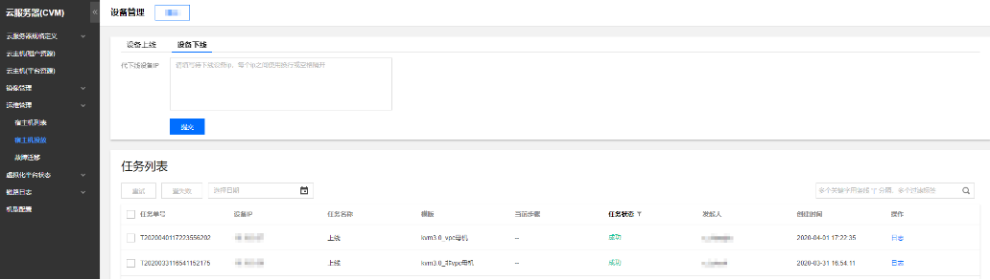

2.2.5 宿主机暂停生产
- 当不希望某些宿主机生产新的云服务器时，可以选择【暂停生产】操作。这样就不会有云服务器落到该宿主机了。该功能仅供暂时使用。
暂停生产，将不再接受VStation调度，新部署的CVM虚拟机将不会部署此宿主机上。

最佳实践：不建议使用【暂停生产】，因为后续可能会忘记不允许该宿主机生产的原因。如果是宿主机故障，那么将云服务器强制销毁，并且将宿主机及时下线。


2.2.6 宿主机恢复生产
希望可以继续提供云服务器的创建，点击【恢复生产】即可。

2.3 虚拟化平台状态

2.3.1 平台状态
查看整个虚拟化管理平台的一个状态。
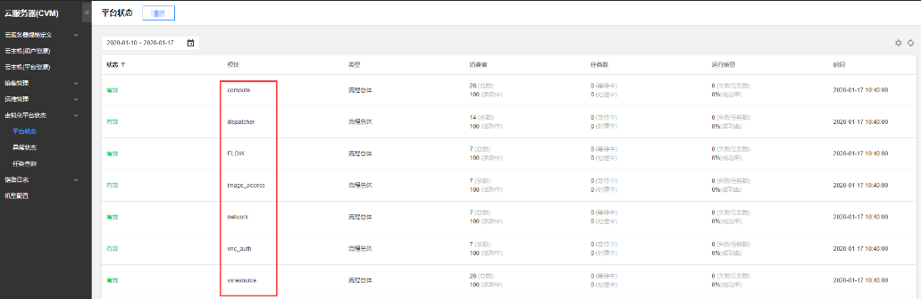
系统每隔一分钟对自身的一个状态快照。一般不用过于关注。
当任务数过多，可以查看哪些内部系统组件慢。或者当任务总是失败时，可以查看是否有一些模块异常崩溃退出。如果存在可以重启一下服务。

2.3.2 异常任务
异常任务列表：
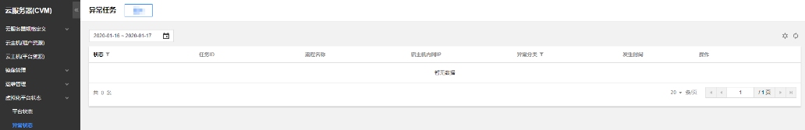
请保持系统健康，及时处理异常任务。
当任务失败，点击重试操作，可以将失败的任务重新执行。重试多次还是失败，可以查看“查询任务”，查看具体失败的步骤。

2.3.3 任务查询
查看任务的具体详细信息。这里一个云服务器一条列表。一个宿主机也是一条记录。
- 点击筛选，可以查看特定的任务。

- 查看详细日志

- 点击“显示日志”可以看到当时的任务的参数信息。

3. 问题排查指引


3.1 CVM-API 日志排查
在控制台上通过 F12 抓包可以找到 CVM-API 组件的返回包，无论成功还是失败都可以找到对应请求的 RequestId，具体如下：
{"data":{"Response":{"InstanceIdSet":["ins-qrm03o3b"],"RequestId":"9493ba30-5b1f-47e0-a40a-2808481845aa"}},"code":0}
将这个 RequestId 在 tcloud-cvm-api 容器中搜索（grep -r 9493ba30-5b1f-47e0-a40a-2808481845aa /data/log/cvm_api_for_private_cloud-1.0/api.*） 就可以找到本次请求对应的 CVM-API 日志。
- CVM-API 调用其他组件失败。可以在日志里面找到该请求调用其他组件的请求包和返回包，继续深入看异常组件的日志即可。
- CVM-API 里面一切请求正常，没有找到对应报错。 这个说明请求已经正常下发到 DES 组件了，可以在 CVM-API 里面找到 DES 组件的任务ID（如下样例里面的 taskId 字段），按照 DES 日志排查 指引继续往下排查。
/data/log/cvm_api_for_private_cloud-1.0/api.log:<a href="#">2018-07-04 14:42:34,697] [9493ba30-5b1f-47e0-a40a-2808481845aa</a>[54072826] RESPONSE {"version":1,"componentName":"billing","eventId":1530686554,"timestamp":1530686554,"r eturnValue":0,"returnCode":0,"returnMsg":"ok","returnMessage":"ok","data": {"resourceIds":["ins-qrm03o3b"],"flowId":false,"data":{ "taskId":6148074 ,"instanceInfo":[{"instanceId":100812,"status":0,"uInstanceId":"ins-qrm03o3b"}]}}}

3.2 CVM-DES 日志排查

3.2.1 没有 CVM-DES 任务 ID 的情况下
查找创建实例请求的任务 ID
在控制台可以看到虚拟机的实例ID，ins-xxxxxx 格式；拿着虚拟机的 实例 ID 去 CCDB4.tDevice 表可以找到对应的 tmpDeviceId，然后拿着 tmpDeviceId 去 cee_v21_qae_des.task 表可以找到对应的 DES 任务 ID，具体过程如下：
- 通过虚拟机的 实例 ID 去 CCDB4.tDevice 表找对应的 tmpDeviceId。
select tmpDeviceId from CCDB4.tDevice where uInstanceId = 'ins-xxxxxx' \G
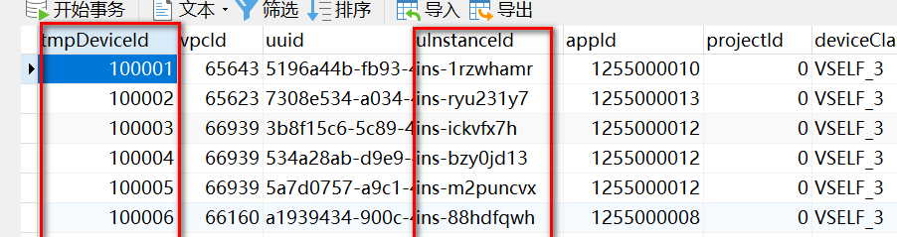
- 通过 tmpDeviceId 去 cee_v21_qae_des.task 表找对应的 DES 任务 ID。
select * from cee_v21_qae_des.task where input like '%$tmpDeviceId%' \G
查找非创建流程的任务 ID
对于非创建流程，可以拿着虚拟机的 uuid，用户的 appId 等信息去 cee_v21_qae_des.task 表可搜索到对应的 DES 任务 ID，具体过程如下：
- 查看某台虚拟机在 DES 的操作记录：
select * from cee_v21_qae_des.task where input like '%虚拟机uuid%' \G
例：UUID：328e6eaa-206b-4d1d-ad91-f00e70365b29
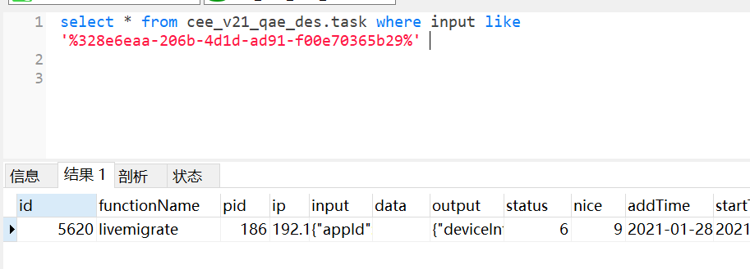
- 查看某个用户在 DES 的操作记录：
select * from cee_v21_qae_des.task where input like '%用户appId%' \G

3.2.2 根据 CVM-DES 任务 ID 查看 DES 日志
有了 DES 任务 ID 之后，在 cee_v21_qae_des.task 表就可以找到对应的类似如下记录：
id: 10344 // DES 的任务 ID
functionName: ReturnCvmInTime // DES 任务的名称
pid: 440
ip: 192.168.253.82 // 该任务由哪个容器上的 DES Slave 取走执行的， 当要查看具体 DES 日志的时候就登录这个容器 IP 查看
input: {"appId":1255000016,"appName":"1255000016","autoDeleteEipFlag":0,"city":"chongqing","lock":["6661d3e6-5062-4e86-8ebb-6d221fc3e46d"],"object":"10.88.99.99","releaseCbsInstance":1,"uin":"100004603018","uuidList":["6661d3e6-5062-4e86-8ebb-6d221fc3e46d"],"wsName":null}

data:
output: {"errorCode":1,"errorMsg":"Some vm return error","failed":["6661d3e6-5062-4e86-8ebb-6d221fc3e46d"]}

status: 3 // DES 任务状态： 2： 待执行 3： 执行失败 5： 执行中 6 ： 执行成功
nice: 9
addTime: 2019-04-28 10:25:22
startTime: 2019-04-28 10:25:22
endTime: 2019-04-28 10:25:38
business: 0
- 登录对应的容器（ip字段里面展示的），根据任务 ID 搜索日志：
grep -r 10344 /usr/local/services/OpenCloud_QAE_DES_for_private_cloud-1.0/log/dws_wp*
会发现类似如下开头的行：<6><a href="#">2018-07-04 14:43:53] pid[113</a> : qae_executor.cpp(137)[Execute] 开头的行；
- 搜索加粗部分是一个用户标识请求的pid，可以通过这个pid找到完整DES日志。类似如下操作：
grep -r 'pid\[113\]\[1530623741\]' /usr/local/services/OpenCloud_QAE_DES_for_private_cloud-1.0/log/dws_wp*
- DES 的下层是 VStation，如果需要继续查看 VStation 的日志，那么你可以在 DES 中找到 DES 代用 VStation 的日志，找到 VStation 的 taskId（注意和 DES 的 taskId 不是一个，是在 DES 调用 VStation 请求包中的。)
- qae_executor.cpp(137)[Execute]: http_protocol.timecost[0]return[200]url[http://yhcq.api.vs.yf-1.tcepoc.fsphere.cn/vstation/cgi]httpreq[{"params":{"content":{"requestInfo":
{"caller":"des","operator":"des","requestId":"1530686621113","requestKey":"mx_201303071053","requestModule":"qcloud","seqId":""},"requestItem":{"data":{ "taskId":"562707" },"method":"instance_launch_query"},"type":"Json","version":"1.0"}}} ]httprsp[{"dataSet": {"header": {"version": "1.0", "errorKeys": [{"ip": "", "hostIp": "10.253.81.136", "uuid": "f130991f-0eec-446b-9f45-f80b8c33af9d", "error_key": "0-6-0"}], "errorInfo": "running", "returnCode": 0}, "data": {"status": 1, "detail": [{"status": 1, "uuid": "f130991f-0eec-446b-9f45-f80b8c33af9d", "errcode": 0, "error_key": "0-6-0", "hostIp": "10.253.81.136", "msg": "task in running module:compute command:downloadVmImage"}]}}}]
上面的 taskId 就是 VStation 的 taskId，只要有了这个 taskId，我们就能追踪 VStation 中的任务了。

3.3 CVM-VStation日志排查
直接在运营端页面查询
- 登录TCE运营端 “产品运营 > 计算与网络 > 云服务器(CVM) > 虚拟化平台状态 > 任务查询”，根据任务ID查询相关任务记录。

- 找到对应记录之后，点击后面的【显示日志】，是一个json格式的返回，找到steps，是一个步骤列表，任务会一步一步串行执行steps中所指定的步骤，里面有详细的报错信息。例如：可以看到找到如下类似的报错信息：
{
"code": 100,
"command": "alloc_ip",
"consumer_id": "25",
"consumer_ip": "10.237.232.30",
"etime": 1450487804.627434,
"module": "network", //表明哪个任务线程执行的操作//出问题模 所在的部署机器//任务结束时间点//模 名称=>
"msg": "took too long",
....
"stime": 1450487504.623054,
//任务开始时间点
"timeout": 300
}
从上面的信息可以知道，这个任务在1450487504.623054 被10.237.232.30 中的 network 模块取走了，消费者id为25。那么我们登录10.237.232.30， vi /data/log/vstation_frame_for_private_cloud-1.0/vstation_network_25_20180704.log ，根据对应的任务时间点，或者uuid就能看到这个任务执行的日志。
- 根据任务ID或者报错关键信息可以在这个日志文件里面找到具体的报错，调用什么组件失败了，就找哪个组件的负责人排查。

3.4 宿主机上的日志排查
登录对应的CVM宿主机。
compute 组件日志排查
- 执行grep -r '虚拟机uuid, ' /data/log/vstation/procedure_*就可以看到这个子机在这台宿主机上的所有任务了，结合时间点和具体报错请求进行排查。结果类似于:
- /data/log/vstation/procedure_20180704.log:<a href="#">09:15:11.511]:[37802</a>: taskid:217, command:instance_config, uuid:550d1e27-fd52-4a3d-9755-2570a936e819, begin
- /data/log/vstation/procedure_20180704.log:<a href="#">09:15:15.967]:[37802</a>: taskid:217, command:instance_config, uuid:550d1e27-fd52-4a3d-9755-2570a936e819, success
- /data/log/vstation/procedure_20180704.log:<a href="#">09:15:16.850]:[38654</a>: taskid:218, command:create_domain, uuid:550d1e27-fd52-4a3d-9755-2570a936e819, begin
- /data/log/vstation/procedure_20180704.log:<a href="#">09:15:17.527]:[38654</a>: taskid:218, command:create_domain, uuid:550d1e27-fd52-4a3d-9755-2570a936e819, success
- /data/log/vstation/procedure_20180704.log:<a href="#">09:15:17.731]:[38826</a>: taskid:219, command:set_instance_attrib, uuid:550d1e27-fd52-4a3d-9755-2570a936e819, begin
- /data/log/vstation/procedure_20180704.log:<a href="#">09:15:17.790]:[38826</a>: taskid:219, command:set_instance_attrib,uuid:550d1e27-fd52-4a3d-9755-2570a936e819, success
- /data/log/vstation/procedure_20180704.log:<a href="#">10:29:21.670]:[39775</a>: taskid:220, command:get_vnc_connection,uuid:550d1e27-fd52-4a3d-9755-2570a936e819, begin
/data/log/vstation/procedure_20180704.log:<a href="#">10:29:21.674]:[39775</a>: taskid:220, command:get_vnc_connection,uuid:550d1e27-fd52-4a3d-9755-2570a936e819, success
- 结合操作和具体时间点打开日志文件查看，如果是调用libvirt 报错则继续看libvirt 和 qemu 日志。
libvirt 组件日志排查
vim /data/log/libvirt/libvirtd.log
qemu 组件日志排查
vim /usr/local/var/log/libvirt/qemu/uuid.log

3.5 日志跟踪示例
以一个实例的成功生产为例，这里演示如何查看一个完整调用栈的日志：从控制台到宿主机自顶向下找到 CVM 相关的所有日志信息。

3.5.1 调用堆栈
调用栈： API -> DES -> VStation -> compute(母机agent vstationd)或其他组件
具体来说是：
生产任务从 API 网关下发到 CVM 业务 API，先由 API 网关做轻量级的权限检查和参数校验，再转发给 CVM API 进行完整的参数校验与权限控制。
如果 CVM API 认为该任务可以被执行，那么就会下发到 DES Master 进行排队，DES Slave 会处理堆积在任务队列中的所有任务，一旦有机会执行就会交给 VStation。
VStation 是一个具有完备回滚机制的核心模块，其控制虚拟机生产，调度任务。
VStation 会将一个 CVM 创建请求，选择所落到的宿主机，命令宿主机上面的 agent: compute 生产一台虚拟机。compute 会调用 Libvirt 接口，拉起一个 Qemu 进程。这个 Qemu 进程，就可以简单理解为就是我们生产出来的虚拟机了。

3.5.2 追踪 API 日志
- 在控制台先创建一台实例，使用 Chrome 的 Console 功能可以查看到 RunInstances API的回包。由于控制台也是使用API进行实例的创建，无论成功或者失败都会有RequestId。
{"data":{"Response":{"InstanceIdSet":["ins-qrm03o3b"],"RequestId":"9493ba30-5b1f-47e0-a40a-2808481845aa"}},"code":0}
- 将这个 RequestId 在 cvm-apiv3 容器中搜索。
grep -r 9493ba30-5b1f-47e0-a40a-2808481845aa /data/log
- 在输出中可看到 taskId 字样，这个 ID 就是 DES 的任务ID。
/data/log/cvm_api_for_private_cloud-1.0/api.log:<a href="#">2018-07-04 14:42:34,697] [9493ba30-5b1f-47e0-a40a-2808481845aa</a>[54072826] RESPONSE {"version":1,"componentName":"billing","eventId":1530686554,"timestamp":1530686554,"returnValue":0,"returnCode":0,"returnMsg":"ok","returnMessage":"ok","data":{"resourceIds":["ins-qrm03o3b"],"flowId":false,"data":{`**"taskId":6148074**`,"instanceInfo":[{"instanceId":100812,"status":0,"uInstanceId":"ins-qrm03o3b"}]}}}
- 继续追踪调用链，我们在 DES 的 task 数据库中找到这个 DES。

3.5.3 追踪 DES 日志
- 在命令行中输入mysql -h10.253.110.200 -P22011 -umysql_user -pmysql_passwd cee_v21_qae_des -e "select * from task where id=6148074\G"|grep ip即有容器ip显示 ip: 192.168.227.214。
如果在逐个在 cvm-des 容器中查找，也是可以的。但是这个方法会快一些。
- 登录这个容器IP grep -r 6148074 /data/log通过ID进一步查找日志。
会发现以./services/OpenCloud_QAE_DES_for_private_cloud/log/des_wp.error20180704.log:<6><a href="#">2018-07-04 14:43:53]pid[113: qae_executor.cpp(137)[Execute]开头的行。
- 搜索加粗部分是一个用户标识请求的id，可以通过这个id找到完整DES日志。
grep -r 'pid\[113\]\[1530623741\]' /data/log
- DES 的下层是 VStation，如果需要继续查看 VStation 的日志，那么你可以在 DES 中找到 DES 代用 VStation 的日志，找到 VStation 的 taskId（注意和 DES 的 taskId 不是一个，是在 DES 调用 VStation 请求包中的。)
qae_executor.cpp(137)[Execute]: http_protocol. timecost[0]return[200]url[http://yhcq.api.vs.yf-1.tcepoc.fsphere.cn/vstation/cgi]httpreq[{"params":{"content":{"requestInfo":{"caller":"des","operator":"des","requestId":"1530686621113","requestKey":"mx_201303071053","requestModule":"qcloud","seqId":""},"requestItem":{"data":{"taskId":"562707"},"method":"instance_launch_query"},"type":"Json","version":"1.0"}}} ]httprsp[{"dataSet": {"header": {"version": "1.0", "errorKeys": [{"ip": "", "hostIp": "10.253.81.136", "uuid": "f130991f-0eec-446b-9f45-f80b8c33af9d", "error_key": "0-6-0"}], "errorInfo": "running", "returnCode": 0}, "data": {"status": 1, "detail": [{"status": 1, "uuid": "f130991f-0eec-446b-9f45-f80b8c33af9d", "errcode": 0, "error_key": "0-6-0", "hostIp": "10.253.81.136", "msg": "task in running module:compute command:downloadVmImage"}]}}}]
上面加粗的 taskId 就是 VStation 的 taskId，只要有了这个 taskId，我们就能追踪 VStation 中的任务了。

3.5.4 追踪 VStation
根据这个 vsTaskid 寻找日志：
- 登录VStation容器cd /usr/local/services/vsresource_for_private_cloud-1.0/api。
- 执行python batch_query_task_handle.py vsTaskId命令找到 vs 的子任务 vsChildTaskId。
- 执行python vsresource_handle.py vsChildTaskId命令。该命令的返回结果是 json 格式，找到 steps，是一个步骤列表，创建任务会一步一步串行执行 steps 中所指定的步骤。其中，uuid 参数为子机的问题追溯id。
- {
- "code": 100,
- "command": "alloc_ip",
- "consumer_id": "25", //表明哪个任务线程执行的操作
- "consumer_ip": "10.237.232.30", //出问题模块所在的部署机器 =>
- "etime": 1450487804.627434, //任务结束时间点
- "module": "network", //模块名称
- "msg": "took too long",
- ....
- "stime": 1450487504.623054, //任务开始时间点
- "timeout": 300
},
如果是正常执行的步骤，code=0，即是说：如果一个 cvm 创建失败了，操作流程里面第一个code值不为0即为出问题的步骤。但无论这个步骤成功还是失败都是有日志的，我们一下以和宿主机通信的compute为例子说明。
- 找到需要查看的步骤，比如说宿主机下载镜像。
- {
- "code": 0,
- "command": "downloadVmImage",
- "consumer_id": "6",
- "consumer_ip": "192.168.238.85",
- "etime": 1530686628.0911679,
- "module": "compute",
- "msg": "ok",
- "retry": 0,
- "rollback_command": null,
- "rollback_module": null,
- "rollback_timeout": 300,
- "stime": 1530686560.4819031,
- "timeout": 7200
},
从上面的信息可以知道，这个任务在1530686560.4819031 被 192.168.238.85 中的 compute 模块取走了，消费者id为6。
那么我们登录192.168.238.85，vi /data/log/vstation_frame_for_private_cloud-1.0/vstation_compute_6_20180704.log，根据对应的任务时间点，或者uuid就能看到这个任务执行的日志了。
[09:12:06.526]:[agent.py:poll_result: 66]: urlopen http://10.253.80.135:64000/compute, {"username": "vstation", "data": {"taskid": 216}, "password"
: "vstation", "command": "query_task", "msgid": 61684}
可以看到这个发往是宿主机的请求。

3.5.5 追踪宿主机
- 登录该宿主机。
ssh root@10.253.80.135 -p 36000
- 搜索这个taskid就可以找到相应的日志。
grep -r taskid:216 /data/log/vstation/procedure_*
某些时候，若能断定问题一定出在宿主机上，那么也可以找到这个子机所在的宿主机直接执行搜索。
假设子机的uuid是 550d1e27-fd52-4a3d-9755-2570a936e819那么执行 grep -r '550d1e27-fd52-4a3d-9755-2570a936e819, ' /data/log/vstation/procedure_* 就可以看到这个子机的所有任务了。
结果类似于：
/data/log/vstation/procedure_20180704.log:<a href="#">09:15:11.511]:[37802</a>: taskid:217, command:instance_config, uuid:550d1e27-fd52-4a3d-9755-2570a936e819, begin
/data/log/vstation/procedure_20180704.log:<a href="#">09:15:15.967]:[37802</a>: taskid:217, command:instance_config, uuid:550d1e27-fd52-4a3d-9755-2570a936e819, success
/data/log/vstation/procedure_20180704.log:<a href="#">09:15:16.850]:[38654</a>: taskid:218, command:create_domain, uuid:550d1e27-fd52-4a3d-9755-2570a936e819, begin
/data/log/vstation/procedure_20180704.log:<a href="#">09:15:17.527]:[38654</a>: taskid:218, command:create_domain, uuid:550d1e27-fd52-4a3d-9755-2570a936e819, success
/data/log/vstation/procedure_20180704.log:<a href="#">09:15:17.731]:[38826</a>: taskid:219, command:set_instance_attrib, uuid:550d1e27-fd52-4a3d-9755-2570a936e819, begin
/data/log/vstation/procedure_20180704.log:<a href="#">09:15:17.790]:[38826</a>: taskid:219, command:set_instance_attrib, uuid:550d1e27-fd52-4a3d-9755-2570a936e819, success
/data/log/vstation/procedure_20180704.log:<a href="#">10:29:21.670]:[39775</a>: taskid:220, command:get_vnc_connection, uuid:550d1e27-fd52-4a3d-9755-2570a936e819, begin
/data/log/vstation/procedure_20180704.log:<a href="#">10:29:21.674]:[39775</a>: taskid:220, command:get_vnc_connection, uuid:550d1e27-fd52-4a3d-9755-2570a936e819, success

3.6 自定义镜像转公共镜像失败

报错信息
在【镜像管理】>【自定义镜像转公共镜像】中，存在操作状态显示为【失败】，但是没有提示错误原因，管理员不知道如何排查错误原因并正确的创建公共镜像。

原因分析
- 根据镜像ID及操作时间，在OPCVM-API容器中 /usr/local/services/opcvm_api_for_private_cloud-1.0/log/info_opcvm_api.log.datetime 找到对应操作的 taskId，其中 datetime 是日志时间，根据操作时间找到对应时间的日志，例如：
- RESPONSE {
- "Response": {
- "TaskId": "26238",
- "RequestId": "7071c8f5-20e8-4a91-8983-e94a830f5ef1"
- }
}
  - 如果是 OPCVP-API 出错，可以在日志中找到对应错误信息。
  - 如果 OPCVM-API 中一切正常，那么继续排查 DES 日志。
- 登录 CCDB4 容器，在 DES 数据库 cee_v21_qae_des 中，执行 SQL：
- mysql> select * from task where id='26238'\G
- *************************** 1. row ***************************
- id: 26238
- functionName: MonitorVsTask
- pid: 249
- ip: 192.168.244.116
- input: {"appId":1255000112,"method":"ops_create_public_image","param":{"appId":1255000112,"arch":"x86_64","defaultUser":"root","description":"","expireTime":1500,"flag":1,"osClass":"centos","osName":"centos7.4x86_64","osType":"linux","osVersion":"7.4","resetBase":0,"sourceDeviceImageId":203,"sourceUnImgId":"img-ebg2a41b","uin":"100004603308"},"timeOut":1800,"uin":"100004603308","wsName":null}

- data:
- output: {"errorCode":0,"errorMsg":"succ"}

- status: 6
- nice: 9
- addTime: 2020-01-19 19:43:14
- startTime: 2020-01-19 19:43:15
- endTime: 2020-01-19 19:43:45
- business: 0
1 row in set (0.00 sec)
  - 如果任务执行失败，则这里会显示出错信息，可登录des容器进一步查看错误详情。
  - 如果任务执行成功，则到VStation-image中继续定位。
- 根据操作名称 "create_public_image" 和自定义镜像 ID，在 yhimage 数据库中，执行 SQL：
- mysql> select * from t_img_task where command="create_public_image" and srcImgId="img-g4099mq7" \G
- *************************** 1. row ***************************
- taskId: 7
- ptaskId: 7
- command: create_public_image
- createTime: 2020-01-15 11:48:06
- invokeTime: 2020-01-15 11:48:10
- endTime: 2020-01-15 12:48:06
- para: {"sourceUnImgId": "img-g4099mq7", "description": "", "unImgId": "img-q99mx00b", "flag": 1, "osType": "linux", "osVersion": "7.4", "arch": "x86_64", "defaultUser": "root", "sourceDeviceImageId": 168, "osName": "centos7.4x86_64", "resetBase": 0, "sourceParent": "img2018010902368879", "sourceImgId": "img2020010804852399", "osClass": "centos"}
- status: 3
- errorCode: 101
- msg: prepare image failed: ("execute shell command /usr/local/services/AdamPlugins-1.0/hadoop-client/hadoop-2.2.0-32/bin/hadoop fs -Dfs.defaultFS=hdfs://chongqingcluster -get /images/img2020010804852399/img2020010804852399.qcow2 /data/images/tmp/7/img2020010804852399.qcow2 fails. fail message: ProcessExecutionError raise with args [1]:[],[20/01/15 11:48:11 WARN util.NativeCodeLoader: Unable to load native-hadoop library for your platform... using builtin-java classes where applicable\nget: `/images/img2020010804852399/img2020010804852399.qcow2': No such file or directory\n]",)
- srcImgId: img-g4099mq7
- dstImgId: img-q99mx00b
1 row in set (0.00 sec)
这里可以看到，任务执行失败，原因是由于找不到镜像文件导致获取镜像信息的命令执行失败。还可以登录VStation容器和image-stage进一步查看错误的详细信息。

3.7 自定义转公共镜像后的ID，在镜像列表中找不到

报错信息
自定义转公共镜像后的ID，在镜像列表中找不到。

原因分析
- 首先根据自定义镜像的OSName，在镜像信息表中找到当前OS name对应的创建时间。以centos7.4x86_64为例，SQL语句为：
select i.*,p.runStatus from t_public_img_config p, t_img_info i, t_public_img_category c where c.categoryId=p.categoryId and i.imgId=p.imgId and c.custom=1 and c.hypervisor='kvm' and p.runStatus in (5) and osName='centos7.4x86_64'\G
- 自定义镜像转公共镜像后，再次查看该OS的创建时间，观察是否会发生变化，如果时间已更新，说明创建成功。

4. 应急预案
针对CVM业务运行中可能遇到的重大故障场景，指定相关的预警机制及应急处理流程，以指导运维人员对紧急事件进行快速反应和正确操作，确保系统服务快速恢复，将故障影响降至最低。

4.1 通则
当重大故障或紧急情况发生时，值班运维人员应遵循以下原则，完成故障恢复工作。
- 判断故障影响范围和严重程度。
- 向上级通报故障情况，联系运维团队其他同事，协作完成知会客户、内部通报、故障恢复工作。
- 按预案说明实施故障恢复操作，优先处理核心业务的恢复。
- 确认故障消除，业务正常运行。

4.2 宿主机高度故障或宕机处理预案

故障影响
机房可能由于供电、空调、机柜故障或交换机故障等因素可能导致宿主机断电或宕机，从而影响宿主机上的CVM正常运行。

恢复步骤
- 对于故障宿主机上的云盘CVM可以通过故障迁移的方式迁移到正常的宿主机上。
- 对于包含本地盘的CVM需要通过重启宿主机的方式来解决，涉及硬件故障时需要修复对应的硬件问题。

4.3 宿主机轻度故障或高负载处理预案

故障影响
由于硬件等原因可能会出现宿主机故障预警，同时当故障不影响宿主机上的服务正常运行，但需要人为对宿主机的故障进行重启等方式修复。当宿主机出现高负载时，会影响其上的CVM业务的正常运行。

恢复步骤
- 轻度故障处理：使用热迁移的方式将故障或高负载的宿主机上的CVM快速的迁移到正常的宿主机上，然后通过重启或替换硬件的方式修复故障宿主机。
- 对高负载的宿主机处理：通过热迁移的方式将其上低负载的虚拟机迁移到其他宿主机上，让原机器高负载的机器负责降下来。
说明：
进行迁移时候建议优先迁移低负载的机器，可以保证迁移快速成功，快速降低宿主机负载。

5. FAQ

5.1 CVM 配额扣减失败
涉及操作
创建实例、配置升级。
报错信息
{"version":1,"componentName":"billing","eventId":1572331125,"timestamp":1572331125,"returnValue":240020,"returnCode":240020,"returnMsg":"CVM\u914d\u989d\u6263\u51cf\u5931\u8d25","returnMessage":"CVM\u914d\u989d\u6263\u51cf\u5931\u8d25","data":[]}
AssertionError: trade return non-zero(240020), and reason is "CVM配额扣减失败"
原因分析
- 可能原因&解决方案1：
排查下请求参数里的的 appId 和 ownerUin 在 CCDB4.cApp 表里面是否存在，如果不存说明该账号是异常的，需要找平台负责维护账号的同学排查原因，修复该账号或注册新的正常账号后，再发起请求。
- 可能原因&解决方案2：
资源不足，机型售罄导致配额扣减失败。拿着请求参数里面的机型字段，去 CCDB4.cVmTypeConfig 表看下对应机型的 cvmQuota 字段的值是否大于 0，如果等于 0 说明大盘资源不足，该机型售罄了，需要补充资源。

5.2 宿主机资源资源不足

5.2.1 宿主机状态不对
涉及操作
创建实例、配置升级、热迁移、冷迁移、故障迁移。
报错信息
关键字：status is not ok

"msg":"filter_final no match resources by specified vm config
[
cpuQuota:100 mem:1024 diskTotal:0
]
,
reason:server
[
10.10.0.71
]
status is not ok,
acrossNodeThreshold:1200. ps. appMask id
[
1
]
name
[
默认区
]
. user policy
原因分析
- 可能原因&解决方案1：
宿主机上的 moaagent 异常没有正常上报宿主机状态。可以根据《CVM 巡检文档》里面指引，排查下 moaagent 是否正常。如果异常则根据文档描述进行恢复。
- 可能原因&解决方案2：
宿主机的时间与 cvm-vstation 容器的时间不一致导致宿主机状态上报异常；可以分别查看下二者的时间是否一致，如果不一致需手动修复时间，同时找负责时间同步的同学进一步排查出现时间不一致的原因。

5.2.2 CPU 跨宿主机 numa 分配
涉及操作
创建实例、配置升级、热迁移、冷迁移、故障迁移。
背景信息
宿主机的 CPU 架构是有两个 numa 的组成的，可以根据宿主机 IP 在 yhdb_vstation.t_host_resource.nodeQuota 字段看到当前宿主机剩余可分配的 CPU 情况，例如：[800, 1600] 表示这台宿主机 numa0 可分配的 CPU 个数为 8 个， numa1 剩余可分配的 CPU 个数为 16 个，当有对应虚拟机落在 numa 上时。
- 默认策略小于等于 8 核的虚拟机是不允许跨 numa 来分配的；例如，一个 8 核的虚拟机，它的 CPU 分配情况可以是：
  - 全部落在宿主机的 numa0 上。
  - 全部落在宿主机的 numa1 上。
- 默认策略大于 8 核的虚拟机是运行跨 numa 来分配的；例如，一个 16 核的虚拟机，它的 CPU 分配情况可以是：
  - 全部落在宿主机的 numa0 上。
  - 全部落在宿主机的 numa1 上 。
  - 一半落在 numa0 上，一半落在 numa1 上。
当虚拟机的 CPU 分配到宿主机对应 numa 上的时候，就会对应的扣减 nodeQuota 里面对应 numa 的可售卖 CPU 个数。
报错信息
装箱失败报：acrossNodeThreshold reduce_resource_or_numa
待补充详细日志
原因分析
- 可能原因&解决方案1：
在宿主机 numa 策略允许的范畴内没有 CPU 资源可分配了， 可以根据宿主机 IP 在 yhdb_vstation.t_host_resource.nodeQuota 字段看到当前宿主机剩余可分配的 CPU 资源，以及要分配的虚拟机 CPU 个数结合宿主机 numa 分配策略排查下。
  - 例如1：宿主机剩余可售卖 CPU 核数 4 核， nodeQuto 为 [200, 200] 但是无法创建 4 核的虚拟机，对应策略小于 8 核，无法跨 numa 分配。
  - 例如2：宿主机剩余可售卖 CPU 核数 16 核， nodeQuto 为 [400, 1200] 无法创建 16 核的虚拟机，16 核虚拟机可以跨 numa 分配，但是要均衡分配，每个 numa 分配 8 核。确认没资源后可以通过扩容宿主机资源或者迁移腾挪资源的方式来处理。

5.3 MQ 异常导致所有任务一直处于运行中
涉及操作
所有操作类流程。
报错信息
登录TCE运营端 “产品运营 > 计算与网络 > 云服务器(CVM) > 虚拟化平台状态 > 任务查询” 页面下发现所有的 VStation 任务全部处于 “运行中”，且久久不结束，点击后面的 “显示日志” 发现消费者都没有取到任务。
原因分析
可能原因&解决方案：
MQ 异常导致 VStation 的消费者无法正常从 MQ 里面取到任务。需要排查下 MQ 是否正常，常见问题：
- 登录所有 MQ 的部署机 df -h 看有没有目录 100%。
- 登录 MQ 的 web 控制台查看 MQ 的状态，如下图，所有表示状态的颜色都必须是 “绿色” 才行，有其他颜色都证明是异常的。确认是MQ 异常的情况下，找 MQ 负责人进行修复。
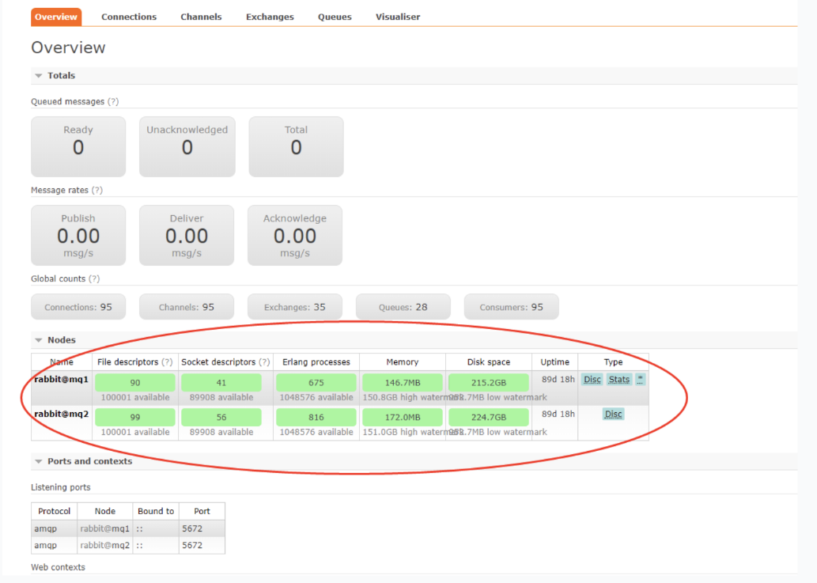

5.4 CVM 脏数据巡检与解决方案

5.4.1 预防和解决的问题
- 租户端导出的所有租户虚拟机列表与 “运营端 > 云服务器（CVM）> 云主机（租户资源）” 导出的虚拟机列表数量不一致。
- 运营端 > 云服务器（CVM）> 云主机（租户资源）列表底下存在未知状态的虚拟机。

5.4.2 巡检与清理

查看是否有回滚失败的任务
- 查看是否存在异常状态任务。
登录TCE运营端 “产品运营 > 计算与网络 > 云服务器(CVM) > 虚拟化平台状态 > 异常状态”，正常情况下这个页面底下都是空的才行，如果有任务被拉出来，说明这些任务都是异常的，都会给系统造成脏数据（任务回滚失败，数据没有被自动清理）。

备注： “异常状态” 这个页面的任务列表过滤项里面的时间选择，这个跨度记得拉长点，以免漏了早期回滚失败的任务。
- 异常任务产生原因排查。
  - 根据 "任务 ID" 去“产品运营 > 计算与网络 > 云服务器(CVM) > 虚拟化平台状态 > 任务查询”里面的任务ID查询对应的任务信息。
  - 点击任务后面的 “显示日志” 按钮，然后按照“追踪 VStation”章节继续往下排查，看看为啥任务会回滚失败。
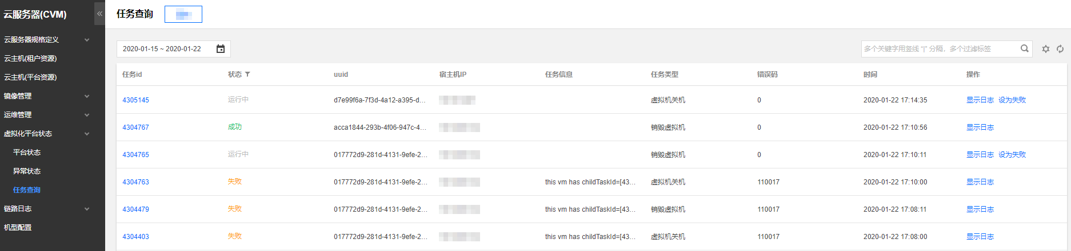
备注： “任务查询” 这个页面的任务列表过滤项里面的时间选择，这个跨度记得拉长点，以免拉不出异常任务。
- 异常任务清理。
在清理异常任务之前，要确保 步骤2 中导致回滚失败的问题已经被处理。
“产品运营 > 计算与网络 > 云服务器(CVM) > 虚拟化平台状态 > 异常状态”显示出来的异常任务末尾有一个 “重试” 按钮，先点击重试，过一段时间看看这个任务是否会消失：
  - 如果消失说明你在重试之后任务正常回滚了，脏数据已经被清理。
  - 如果点击重试一段时间之后异常任务仍然没有消失，则需要回到 步骤2 再走一遍，看看重试之后的回滚报错是不是和重试之前的回滚报错否一个错误。如果是，则说明这个回滚失败的原因还是没修复，需要修复之后再重试，无法修复则上升到二线、三线。

查看数据库 cee_v21_qae_des 的 task 表看看是否有退换失败的任务
- 查看退换失败的任务。
  - 登录数据库 cee_v21_qae_des。
  - 根据虚拟机 uuid 查看该虚拟机是否有退还失败的任务（应用场景：比如某台机器租户端看不到，运营端能看到，或者在运营端看到处于未知状态的，清理此类机器时使用）。
select * from task where input like'%*这里填写要查询的虚拟机uuid*%' and functionName='ReturnCvmInTime' and status=3\G
  - 查看所有退还失败任务情况（应用场景：需要整体看系统可能存在的脏数据情况，巡检系统脏数据时使用）。
select * from task where functionName='ReturnCvmInTime' and status=3\G
  - 查询结果里面 input 参数里的 uuidList 字段后面跟的虚拟机 uuid 信息，就是表示当前任务退还的虚拟机列表。
status 含义：2表示任务待执行，3 表示任务失败，5 表示任务执行中，6表示任务执行成功。
*************************** 1. row ***************************
id: 9518
functionName: ReturnCvmInTime
pid: 900287
ip: 192.168.243.82
input: {"appId":1255000021,"appName":"1255000021","autoDeleteEipFlag":0,"city":"hongkong","lock":["cb68f109-f45b-4daa-a0a0-5c70fa967995"],"object":"172.16.0.3","releaseCbsInstance":1,"uin":"100004603025","uuidList":["cb68f109-f45b-4daa-a0a0-5c70fa967995"],"wsName":null}

data:
output: {"errorCode":-8010,"errorMsg":"DLL function Run() Failed, May Illegal Input, Pls Check"}

status: 3
nice: 6
addTime: 2019-07-16 17:48:47

startTime: 2019-07-16 17:54:00
endTime: 2019-07-16 17:54:20
business: 0
7 rows in set (0.00 sec)
- 查看退换失败的任务原因。
按照 追踪 DES 部分，往下看。
- 退还失败的任务清理。
  - 执行本步骤时，确保步骤2里面导致退换失败的问题已经被解决。
  - 把 cee_v21_qae_des.task 表里面查询出来的任务的 status 字段改为 2（不要批量改，一个个改观察），这样相当于重试了销毁任务。
  - 然后过一会再查询任务信息看看状态，如果变成 6 ，说明重试成功了，脏数据应该已经被清理；如果是5，说明任务还在执行中，继续等等；如果是 3， 说明重试失败了，回到步骤2确认下失败的原因已经搞定没。
  - 详细根据文档操作后，仍无法搞定的，可上升到腾讯二线或三线处理。
- CVM镜像导入导出：
  - 将自定义CVM镜像导出
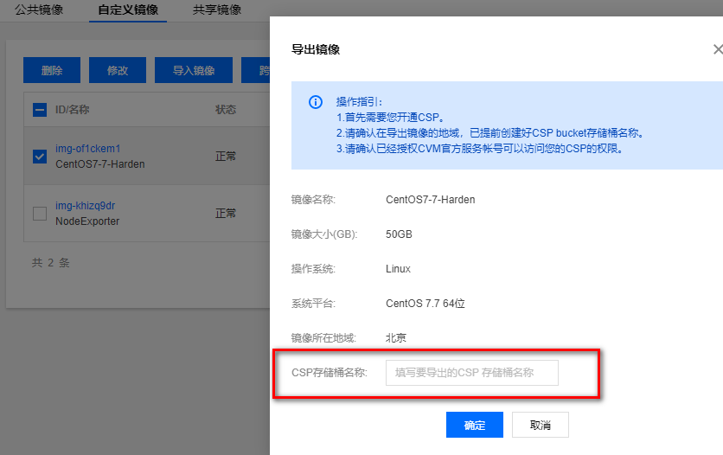
  - 创建对象存储桶：
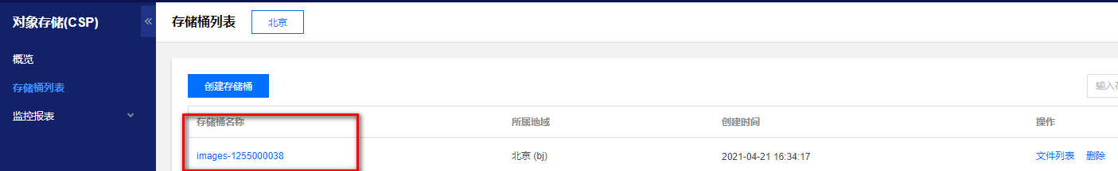
  - 将新建的存储桶域名添加到Host 解析里，开始导出镜像。
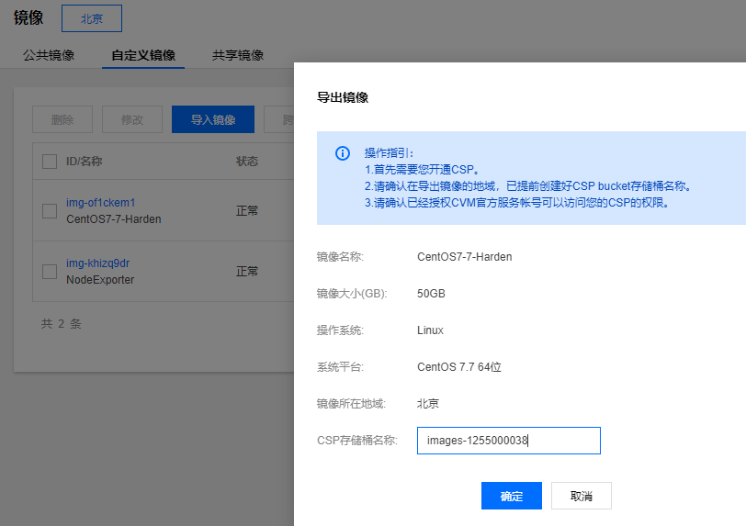
  - 查看导出的镜像。直接点击下载即可。
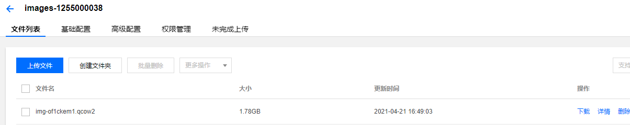

  - 将自定义CVM镜像导入，必须将对象访问权限设置为：公有读。
